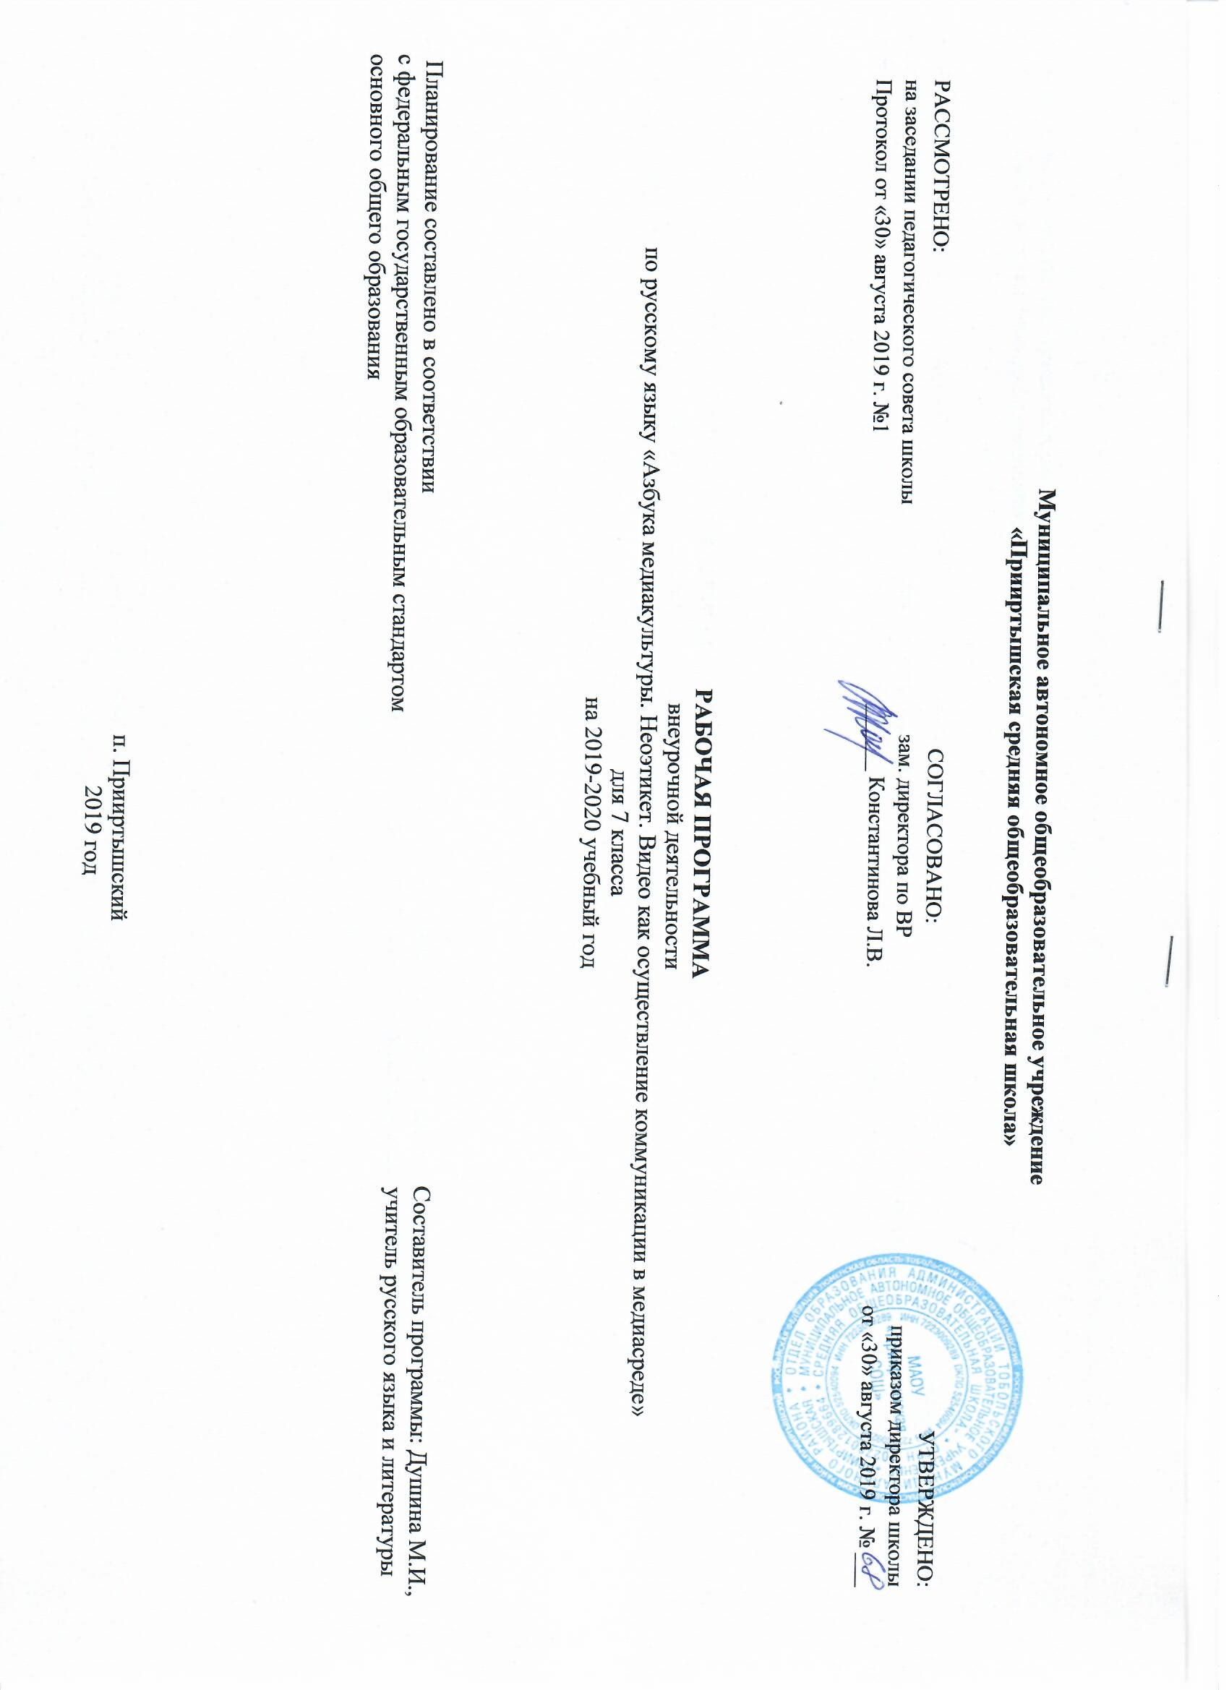

Рабочая программа внеурочной деятельности по русскому языку «Азбука медиакультуры Коммуникативный аспект в медиасреде. Работа с медиатекстами» для обучающихся 7 классов составлена на основе рабочей программы «Русский язык. Речевая деятельность современного школьника» 5-7 классы». – авт.сост. Н.Н. Соколовой. – Волгоград: Учитель, 2016.
Учебный план МАОУ «Прииртышская СОШ» предусматривает обязательное изучение русского языка во внеурочной деятельности в 7 классе в объеме 1 часа в неделю, 34 часов в год.

Результаты освоения программы

Метапредметные результаты

Регулятивные
- способности извлекать информацию из разных источников, включая средства массовой информации, компакт-диски учебного назначения, ресурсы Интернета; свободно пользоваться словарями различных типов, справочной литературой;
- овладение приемами отбора и систематизации материала на определенную тему; умение вести самостоятельный поиск информации, ее анализ и отбор;
- умения сопоставлять и сравнивать речевые высказывания с точки зрения их содержания, стилистических особенностей и использованных языковых средств;
- способность определять цели предстоящей исследовательской, творческой деятельности, последовательность действий;
- определение цели учебной деятельности с помощью учителя и самостоятельно;
- формулирование и удерживание учебной задачи;
- соотнесение выполненного задания с образцом, предложенным учителем;

Коммуникативные
- умение воспроизводить прослушанный или прочитанный текст с разной степенью свернутости;
- умение создавать устные и письменные тексты разных типов, стилей речи и жанров с учетом замысла, адресата и ситуации общения;
- способность свободно, правильно излагать свои мысли в устной и письменной форме;
- владение разными видами монолога и диалога;
- способность участвовать в речевом общении, соблюдая нормы речевого этикета;
- способность оценивать свою речь с точки зрения ее содержания, языкового оформления;
- умение находить грамматические и речевые ошибки, недочеты, исправлять их, совершенствовать и редактировать собственные тексты;
- умение выступать перед аудиторией сверстников с небольшими сообщениями, докладами;
- сохранение доброжелательного отношения друг к другу в ситуации конфликта интересов;
- установление взаимоконтроля и взаимопомощи по ходу выполнения задания;
- оформление своих мыслей в устной и письменной речи с учетом учебных и жизненных ситуаций;
- понимание возможностей различных позиций и точек зрения на какой-либо предмет или вопрос;
- уважение позиций других людей, отличные от собственной.

Рефлексивные
- оценивать достигнутые результаты и адекватно формулировать их в устной и письменной форме;
- проектировать, корректировать индивидуальный маршрут восполнения проблемных зон выполняемой предметной, метапредметной, личностно ориентированной деятельности;
- применять само- и взаимодиагностику при перепроектировании индивидуальных маршрутов восполнения проблемных зон в предметной, метапредметной деятельности.

Познавательные
- самостоятельное прогнозирование информации, которая будет нужна для изучения незнакомого материала, отбор необходимых источников информации среди предложенных учителем словарей, энциклопедий, справочников, электронных дисков;
- объяснение языковых явлений, процессов, связей и отношений, выявляемых в ходе исследовательской, проектной работы;
- предоставление информации на основе схем, моделей, сообщений;
- планирование своей работы по изучению незнакомого материала;
- сопоставление и отбор информации, полученной из различных источников.

Личностные
- понимание русского языка как одной из основных национально-культурных ценностей русского народа; определяющей роли родного языка в развитии интеллектуальных, творческих способностей и моральных качеств личности;
- осознание эстетической ценности русского языка; уважительное отношение к родному языку; гордость за него; потребность сохранить чистоту русского языка как явления национальной культуры; стремление к речевому самосовершенствованию;
- достаточный объем словарного запаса и усвоенных лексических, фразеологических средств для свободного выражения мыслей и чувств в процессе речевого общения; способность к самооценке на основе наблюдения за собственной речью;
- умение принимать решение на основе соотнесения нескольких моральных норм.

Содержание программы

Грамотная коммуникация в социальной группе
Тема1. Введение. Интернет – зло или добро?
Просмотр программы «Культурная революция. Последняя надежда на счастье – Интернет». Обсуждение программы.
Тема 2. Неоэтикет. Правила поведения в медиапространстве, соц.сетях.
Понятие «неоэтикет». Способы общения в интернет – пространстве. Правила поведения в медиапространстве, соц.сетях. Этикетные нормы устного и письменного общения. Составление памятки для интернет-пользователя в соц.сетях.
Тема 3. Практика. Создание листовки «Вредные советы для общения в соц.сетях».
Работа по составлению памяток в творческих группах.
Тема 4. Интерактивная беседа в библиотеке «Социальные сети».
Правила поведения в соц.сетях, меры защиты своего пространства, создание паролей.
Тема 5. Пост в социальной группе. Жанровые особенности.
Роль и значение поста и репоста в социальной группе. Влияние качества поста на положительную динамику группы. Содержательный контент постов. Инструкция по созданию постов. Анализ содержательного контента.
Тема 6. Практика. Составление советов перед публикацией поста.
Самостоятельная работа над созданием листа советов по публикации поста на странице в соц.группе.
Тема 7. Практика. Создание поста. Пост в социальной группе.
Создание поста «Зависимость от виртуального общения».
Ролик как средство воздействия на аудиторию
Тема 8. Творческая встреча с организаторами и участниками конкурса социальные ролики.
Особый видеожанр – социальный ролик. Встреча с организаторами и участниками конкурса «Социальные ролики».
Тема 9. Организация конкурса «Социальные ролики».
Значимость конкурса социальные видеоролики. Этапы подготовки к конкурсу. Положение о конкурсе.
Тема 10. Создание проект-плана подготовки и проведения мероприятия «Социальные ролики».
Памятки для участников конкурса. Проект-план мероприятия.
Тема 11. Практика. Создание проект-плана мероприятия «Социальные ролики».
Самостоятельная работа над проект-планом.
Тема 12. Мастер-класс по созданию социального ролика.
Проведение тележурналистом мастер-класса по созданию видеоролика.
Тема 13. Практика. Проведение опроса.
Проведение опроса в группах.
Тема 14. Рецензирование социальных роликов.
Конкурсные ролики. Достоинства и недочеты творческих работ.
Тема 15. Тематические блоки жанра.
Классификация материала.
Тема 16. Путешествие в город профессий
Виртуальное путешествие в город профессий.
Тема 17-18. Сюжет и содержательный контент видеопродукта.
Тема, содержание ролика. Сюжет видеоролика. Основной слоган. Сценарий видеоролика.
Тема 19. Консультация.
Проведение консультации по доработке сюжета видеоролика.
Тема 20. Практика. Создание тематического ролика для конкурса.
Самостоятельная работа по созданию тематического видеоролика
Тема 21. Мастер-класс по техническому обеспечению.
Учитель дает практические рекомендации по монтажу видеопродукта.
Тема 22. Практика. Создание тематического видеоролика для конкурса.
Продолжение работы по созданию тематического ролика.
Тема 23. Предпоказ социального ролика.
Демонстрация социального ролика. Анализ и обсуждение готового материала.
Тема 24-25. Практика. Пиар-кампания по продвижению продукта.
Создание рекламной листовки о просмотре ролика.
Тема 26. Работа над итоговым мероприятием.
Сценарный план. Организационные мероприятия по проведению итогового мероприятия. Список поручений.
Тема 27. Пиар-кампания по продвижению фестиваля.
Проведение игры на повторение материала. Составление списка мероприятий по продвижению фестиваля.
Тема 28. Работа над итоговым материалом. Консультация.
Сценарий мероприятия. Консультация с учителем, репетиция выступления. Решение коммуникативных ситуаций.
Тема 29. Практика. Работа над итоговым мероприятием.
Доработка сценария. Репетиция мероприятия. Приглашение гостей.
Тема 30-31. Мероприятие «Фестиваль социальных роликов».
Проведение итогового мероприятия «социальные ролики».
Тема 32 -33. Создание видеопроекта. Поздравление выпускникам.
Создание творческого продукта.
Тема 34. Защита проекта: «Виват, выпускники!».
Презентация готового продукта.

Тематическое планирование

№  п/п | Разделы, темы | Количество часов |  | Основные виды деятельности
№  п/п | Разделы, темы | Примерная  программа | Рабочая программа | Основные виды деятельности
1. | Грамотная коммуникация в социальной группе. | 7 | 7 | Участвуют в беседе, анализируют просмотренное видео, составляют памятки, пишут мини-рассуждение, составляют таблицу, чек-лист, высказывают свое мнение, формулирую выводы, разрабатывают пункты проект-плана, участвуют в мастер-классе.
2. | Ролик как средство воздействия на аудиторию. | 27 | 27 | Участвуют в беседе, интерактивной игре, анализируют памятки, смотрят ролики, проводят опрос, заполняют сводную таблицу, систематизирую материал, работают над сюжетом ролика, пишут сценарный план, показывают готовый продукт, анализируют готовый продукт, знакомятся с законами пиар-кампании, составляют список мероприятий по продвижению продукта, создают рекламную листовку, публикация статьи, под руководством руководителя организуют мероприятия по созданию итогового видеоролика «Виват, выпускники!».
 | Итого: | 34 | 34

